ВСЕРОССИЙСКАЯ ОЛИМПИАДА ШКОЛЬНИКОВ
ПО ИСТОРИИ. ШКОЛЬНЫЙ ЭТАП. 5 КЛАСС.
2023-2024 УЧЕБНЫЙ ГОД

Время выполнения: 45 минут
Общее количество баллов - 100

1 | 2 | 3 | 4 | 5 | 6 | 7 | 8 | 9
6 | 9 | 10 | 12 | 14 | 12 | 12 | 10 | 15

Задание 1. (по 3 балла за каждый правильный ответ. Максимальный балл – 6)

Решите историческую задачу. Прочитайте текст и ответьте на вопросы.

Известно, что египтяне много внимания уделяли наблюдению за звёздным небом. Жрецы-астрономы составляли его подробные карты. На этих картах звёзды сгруппированы в созвездия, которым даны названия животных и предметов, очертания которых они напоминали. На египетских картах отмечены созвездия Быка, Крокодила, Бегемота. Созвездие Большой Медведицы египтяне называли «Бычья нога». А пять небесных светил египетские астрономы именовали «звёзды, которые никогда не пребывают в покое».
- Объясните, почему много внимания уделялось изучению звёздного неба.
Ответ: Главным занятием было земледелие, которое зависело от разливов Нила. Время которых определяли по звёздному небу. (3 балла за ответ, совпадающий по смыслу).
- Назовите факты из жизни древних египтян свидетельствуют о том, что там была развита астрономия.
Ответ:
Постройка пирамид, чётко ориентированная по сторонам света. Были изобретены лунный и звездный календари. Ими было определено количество дней в году –365. Делили небо на созвездия. (3 балла за ответ, совпадающий по смыслу).

Задание 2. (Максимальный балл - 9)

  - Расположите события в хронологической последовательности. Ответ внесите в таблицу в виде последовательности букв. (5 баллов)
А) строительство пирамиды Хеопса
Б) победа Южного Египта над Северным
В) начало каменного века
Г) освоение огня
Д) возникновение земледелия и скотоводства
1 | 2 | 3 | 4 | 5
В | Г | Д | Б | А

  - Найдите лишний элемент в ряду, подчеркните этот элемент. Свой ответ объясните
    - собирательство, охота, скотоводство, рыболовство. (2 балла, 1 балл за названный элемент и 1 балл за объяснение)
Ответ: скотоводство, т. к. остальное - виды присваивающего хозяйства
    - Мемфис, Фивы, Нил, Гиза (2 балла, 1 балл за названный элемент и 1 балл за объяснение)
Ответ: Нил -река, а остальное -древнеегипетские города

Задание 3. (Максимальный балл – 10 )
Перед Вами отрывок из известного литературного произведения, описывающий жизнь первобытного человека. Ответьте на вопросы. Ответ запишите.
Даже в самые тяжелые времена поддерживали они в нем жизнь, охраняли его от непогоды и наводнений, переносили его через реки и болота; синеватый при свете дня и багровый ночью, он никогда не расставался с ними. Его могучее лицо обращало в бегство львов, пещерного и серого медведей, мамонта, тигра и леопарда. Его красные зубы защищали человека от обширного страшного мира; все радости жили только около него! Он извлекал из мяса вкусные запахи, делал твердыми концы рогатин, заставлял трескаться камни, он подбадривал людей в дремучих лесах, в бесконечной саванне, в глубине пещер. Это был отец, страж, спаситель; когда же он вырывался из клетки и пожирал деревья, он становился более жестоким и диким, чем мамонты.
  - О каком достижении первобытных людей говорится в отрывке? (2 балла) Ответ: Огонь
  - Что давало это достижение людям? (за 3 и более обоснований – 4 балла, за каждое обоснование по 1 баллу)
Ответ: Он помогал справиться с хищниками, защищал, _ «извлекал из мяса вкусные запахи, делал твердыми концы рогатин, заставлял трескаться камни» (возможны другие близкие по смыслу верные ответы)
  - Почему это достижение могло представлять опасность, быть «более жестоким, чем мамонты»? (за полный ответ – 4 балла, за частично верный ответ – до 3 баллов)
Ответ: При использовании огня возникала опасность пожара, он мог причинить ожоги, уничтожить дом и имущество
Задание 4. (2 балла за каждый правильный ответ, максимальный балл – 12)

Верны ли следующие утверждения («да» – «нет»)? Ответы внесите в таблицу.
4.1. Принято считать, что первые люди объединялись в народности
4.2. Термин «история» возник в Новое время
4.3. Современное летоисчисление во всех странах ведётся только от Рождества Христова.
4.4. В Восточной Азии в 1927 г. впервые были обнаружены останки синантропа
4.5. Древнейшее орудие труда - плуг
4.6. В Древнем Египте было развито ирригационное земледелие.

Ответ
4.1 | 4.2 | 4.3 | 4.4 | 4.5 | 4.6
нет | нет | нет | да | нет | да

Задание 5. (По 2 балла за каждую найденную и исправленную ошибку. Максимальный балл – 14)

Найдите 7 исторических ошибок в сочинении ученика и исправьте их, заполнив таблицу

Тутмос III намеревался увековечить свое имя, построив величайшую пирамиду Египта. Стараясь во всем отличаться от предыдущих царей, он приказал заложить фундамент постройки на западном берегу Нила, чтобы ветры, дующие из Сахары, не смогли замедлить строительство. Однако верховный жрец Хеопс доложил царю, что строительство пирамиды затягивается из-за нехватки рабов.
Царь повелел собирать войско для похода в далекую северную Нубию. Он рассчитывал на большую добычу: серебро, слоновую кость, дерево и, конечно, “живой товар”. Армия египтян наводила ужас на своих соседей.
Обеспечив строительство достаточным количеством рабов, царь повелел завершить строительство пирамиды к концу 1750 года до н.э.
Ошибка | Исправление
1 Тутмос III намеревался увековечить свое имя, построив величайшую пирамиду Египта | Во времена Тутмоса III пирамиды не строились.
2. он приказал заложить фундамент постройки на западном берегу Нила | Величайшая пирамида была выстроена по приказу Хеопса
3 доложил царю | Правители Египта – фараоны, а не цари
4 верховный жрец Хеопс | Хеопс был фараоном
5 строительство пирамиды затягивается из-за нехватки рабов. | На строительстве пирамид были задействованы в основном крестьяне
6 далекую северную Нубию | Нубия расположена южнее Египта
7 пирамиды к концу 1750 года до н.э. | Тутмос III правил позже

Задание 6. (Максимальный балл – 12)
Прочитайте текст и ответьте на вопросы.
6.1. Свою жизнь Жан Франсуа Шампольон посвятил дешифровке египетской письменности. Дешифровку он начал, изучая надписи на камне, который был обнаружен во время Египетской экспедиции Наполеона. Какое название в науке получил этот камень? (2 балла)
Ответ: Розеттский камень
6.2. Из предложенных изображений выберите изображение камня, надписи на котором изучал Жан Франсуа Шампольон, и запишите цифру, которой он обозначен. (2 балла).
1. | 2.
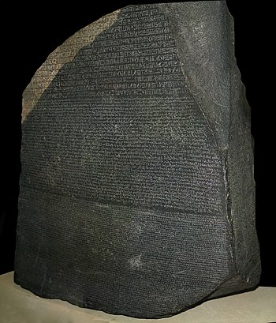 | 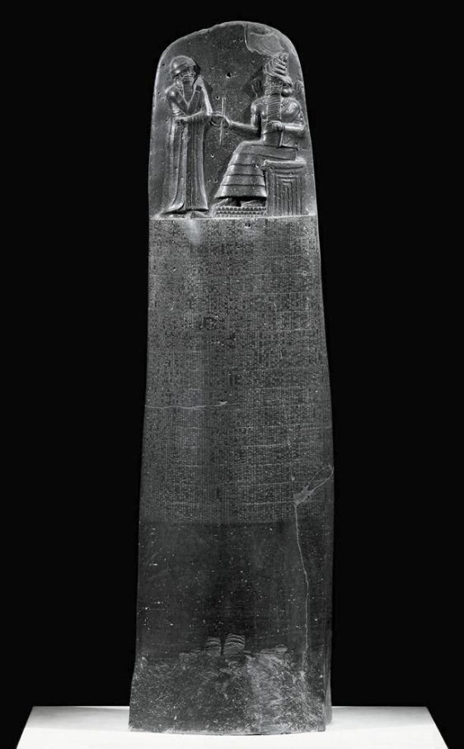
3.
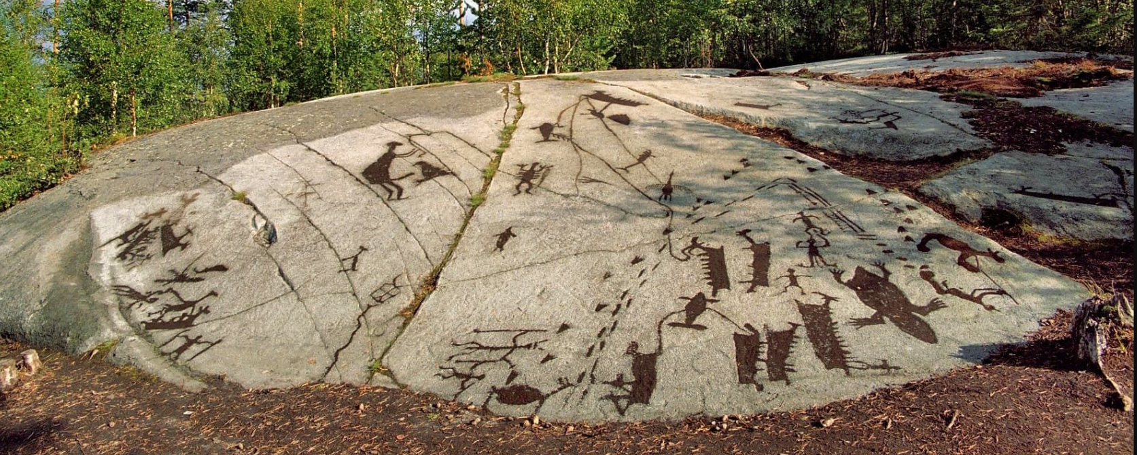
Ответ: 1
6.3. В 1822 году Шампольон воспользовался тем, что надписи на камне были сделаны на трёх языках, один из которых был хорошо известен учёным XIX века. Прежде всего он расшифровал царские имена, которые были выделены специальным символом.
6.3.1. Надпись на каком из трёх древних языков, хорошо известном учёным того времени, помогла в расшифровке древнеегипетских иероглифов? (2 балла)
Ответ: древнегреческий
6.3.2. Какие два имени были выделены на камне, который изучал Шампольон? (2 балла)
Ответ: Птолемей и Клеопатра.
6.4. При помощи иероглифов, составляющих не менее 700 знаков, египтяне изображали предметы, глаголы, отвлечённые понятия.
6.4.1. Как называется древнейший вид письма, который предшествовал созданию иероглифов? (2 балла)
Ответ: пиктография (рисуночное письмо)
6.4.2. Какой другой вид письма был изобретён в Месопотамии? (2 балла)
Ответ: клинопись
Задание 7. (по 6 баллов за каждую правильно решенную задачу. Максимальный балл - 12 баллов)

Решите задачи. ОБЯЗАТЕЛЬНО пропишите арифметические действия

7.1. Известно, что фараон XVIII династии Аменхотеп IV (позднее Эхнатон) был автором самой известной религиозной реформы Древнего Египта. На 3-м году своего правления (приблизительно в 1350 г. до н.э.) он начал строительство храма нового бога – Атона. Несмотря на сильное сопротивление жречества и других слоёв населения, культ Атона просуществовал до воцарения Тутанхамона, вернувшегося в старую столицу и восстановившего почитание древних богов, приблизительно в 1329 г. до н.э.
1. Сколько лет просуществовал культ Атона? (3 балла)
2. Сколько лет назад Тутанхамон вернулся в Мемфис и к традиционной религии? (3 балла)

Решение
1. 1350-1329=21 год просуществовал культ Атона. (3 балла)
2. 1329+2023=3352. (3 балла)
(Без решения, только ответ – 2 балла.)

7.2. Считается, что первую пирамиду зодчий Имхотеп начал строить в 2750 г. до н.э. Последние пирамиды построены в 1700 г. до н. э.
Сколько лет прошло между постройкой первой и последней пирамиды? (3 балла)
Сколько лет назад были построены последние пирамиды? (3 балла)

Решение
- 2750-1700=1050 прошло между постройкой первой и последних пирамид (3 балла)
- 1700+2023= 3023 лет назад (3 балла)
(Без решения, только ответ – 2 балла.)
Задание 8. (по 2 балла за каждое правильный соответствие. Максимальный балл -10)
Соотнесите название исторических вспомогательных дисциплин и предметы их изучения
Наука | Предмет науки
1) Генеалогия | А) наука, изучающая быт и культуру древних народов по сохранившимся вещественным памятникам.
2) Геральдика | Б) наука, изучающая имена собственные и историю их возникновения
3) Ономастика | В) наука о происхождении, возникновении и развитии родственных отношений
4) Метрология | Г) Наука, изучающая гербы как исторический источник
5) Археология | Д) Наука о мерах и весах
Ответ
1 | 2 | 3 | 4 | 5
В | Г | Б | Д | А

Задание 9. (Максимум за задание – 15 баллов)

Рассмотрите карту и выполните задания
  - Подчеркните прямой линией первую столицу объединённого Верхнего и Нижнего Египта. (3 балла)
  - Подчеркните волнистой линией город, где располагался центр культа бога Амона. (3 балла)
  - Подпишите на карте пропущенные названия морей и пропущенное название полуострова. (6 баллов)
  - Обведите название города, рядом с которым расположено одно из чудес света. (3 балла)

Ответ:
9.1. Мемфис. (3 балла)
9.2. Фивы. (3 балла)
9.3. Средиземное море, Красное море, Синайский полуостров. (по 2 балла за каждое название, всего 6 баллов)
9.4. Гиза (3 балла)

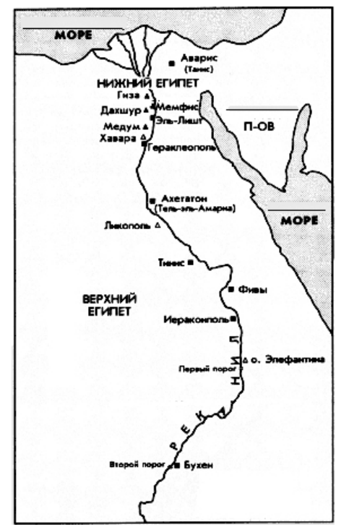
Средиземное
Синайский
Красное

ВСЕГО 100 БАЛЛОВ.

